Universidade Cruzeiro do Sul Virtual

Levi Alves Mori da Cruz

RGM 19956142

Curso de Analise e Desenvolvimento de Sistemas

3º Semestre/2019

Tutor do curso Edeilson Silva

Desenvolvimento de um Sistema de Compra de Ingressos

RESUMO

Este aplicativo foi pensado para aqueles que sempre buscam treinamentos em suas áreas especificas de atuação e quando entram em um app tem que realizar cadastro para obter uma compra de ingresso, porém no app Zurr não é necessário o cliente se cadastrar se não quiser, ele pode realizar sua compra sem ter o cadastro e também o app conta com um grande acervo ativo de cursos, worckshops, treinamentos e palestras entre outros assuntos abordados na área da tecnologia da informação, pois novos profissionais sempre estão em busca de se iterar com o mercado de trabalho porém devido a cobrança de experiência ser muito grande os mesmos muita das vezes acabam-se frustrando no inicio de carreira e atuando em áreas que não são relacionadas aos seu curso de formação, e por este motivo optei por desenvolver este app para ajudar meus amigos e colegas a se aperfeiçoar em suas carreiras e na maioria das vezes de graça.

compre de ingressos
Version 1
Process Documentation

compre de ingressos ....................................................................................................................... 0
Diagram .............................................................................................................................4
Performer ...........................................................................................................................5
banco de dados do app ........................................................................................ 5
organizadores de evento ...................................................................................... 5
processo do cliente ...............................................................................................5
Pools, Lanes and Activities ................................................................................................. 5
Lane #1 ................................................................................................................ 5
tela de escolha tipo de navegação ........................................................... 5
formulario de cadastro ............................................................................5
alimentação de eventos ...........................................................................5
visitante selecionado ...............................................................................6
selecionar
cidade estado e curso ............................................................................. 6
cursos buscados pela região ................................................................... 6
detales do curso selecionado .................................................................. 6
Subprocesso
Ad-hoc ..........................................................................................
6
detalhes do curso , escolha de quantidade de ingressos ..........................7
informação de pagamento .......................................................................7
Subprocesso
Transacional ..........................................................................................
7
boleto encaminhado para o Email informado. ..........................................8

Name
compre de ingressos
Version
1
Author
levi mori
Owner
Creation
19/11/2019 16:45
Activation
Deactivation
Description

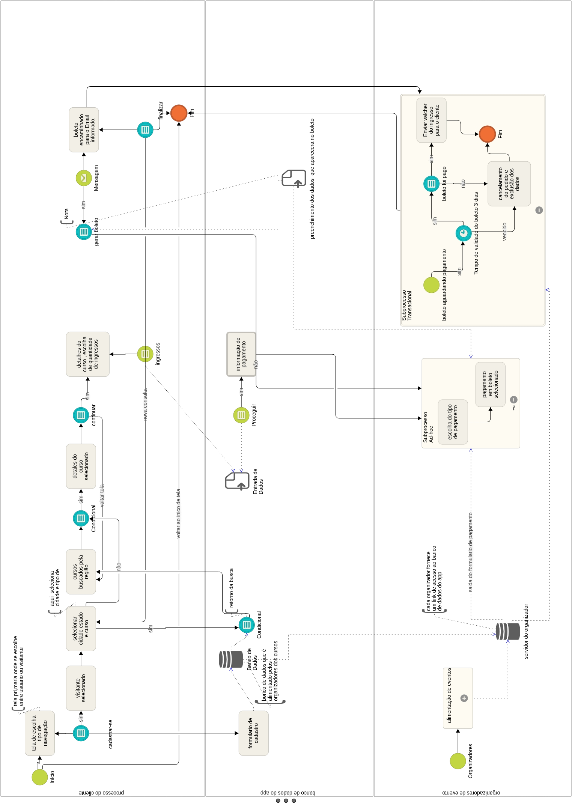
Diagram

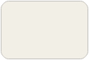
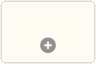
Performers
banco de dados do app
organizadores de evento
processo do cliente
Pools, tasks and events
Lane #1
Responsible
tela de escolha tipo de navegação
processo do cliente
Responsible
formulario de cadastro
banco de dados do app
Responsible
alimentação de eventos
organizadores de evento

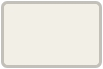
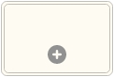
Internal activities and events
escolha do tipo de pagamento
pagamento em boleto selecionado
Responsible
detalhes do curso , escolha de quantidade de ingressos
processo do cliente
Responsible
informação de pagamento
banco de dados do app
Responsible
SubprocessoTransacional
organizadores de evento
Internal activities and events
cancelamento do pedido e exclusão dos dados

Enviar valcher do ingresso para o cliente
Responsible
boleto encaminhado para o Email informado.
processo do cliente

LAYOUT DO SISTEMA

Tela inicial do Celular

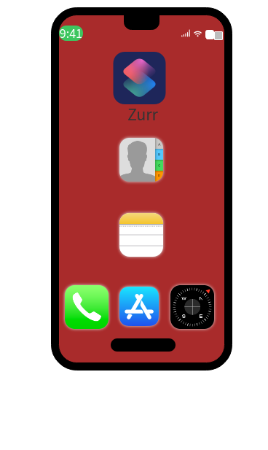

Imagem 1.1 Tela Inicial de acesso do cliente.

Tela Primaria
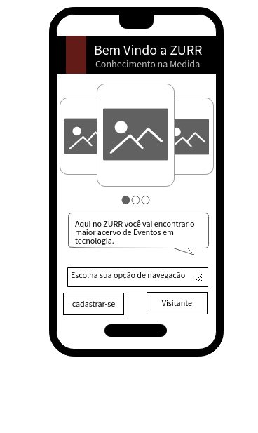

Imagem 1.2
Nesta tela o cliente tem a opção de se tornar um usuário cadastrado ou simplesmente navegar como vistante.

Tela de Login
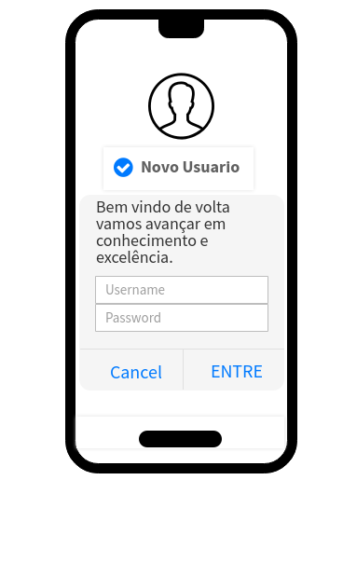

Imagem 1.3 se porventura o cliente escolher se cadastrar sera direciona para esta tela.

Tela de busca.

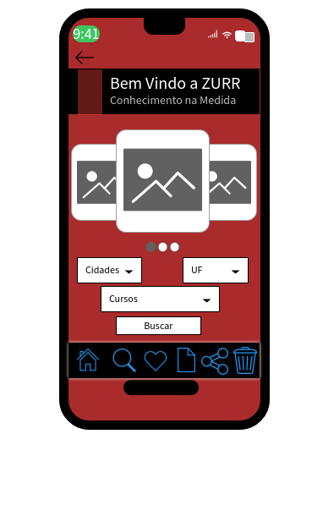

Imagem 1.4 – sendo selecionado o modo visitante o cliente dará inicio a sua pesquisa.

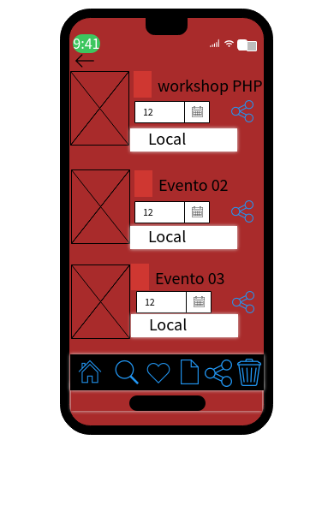

Imagem 1.5 Após selecionar tipo de evento aparecerá uma lista de eventos na região pesquisada.

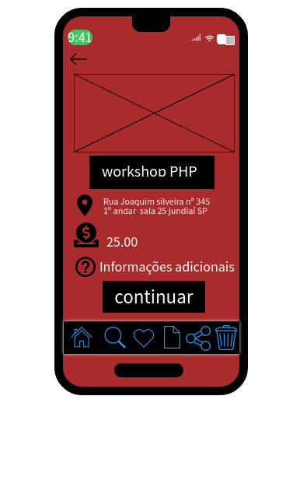

Imagem 1.6 após selecionar o evento na tela anterior esta dela com descrição do evento irá conter o fôlder de propagando do organizador e uma breve descrição do mesmo.

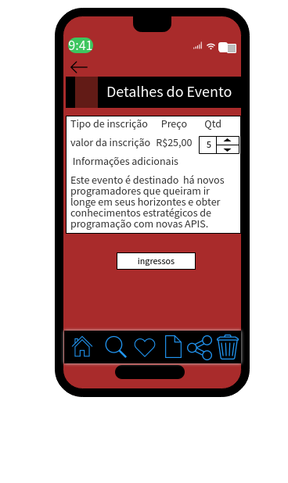

Imagem 1.7
Nesta tela o cliente vai selecionar a quantidade de ingresso que deseja adquirir e obter informações mais detalhadas sobre o evento.

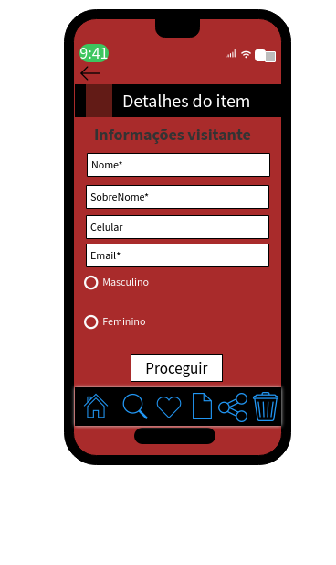

Imagem 1.8
Nesta tela após a confirmação da tela anterior o cliente preenchera o formulário de identificação que sera armazenado no banco de dados do app até a finalização da compra.

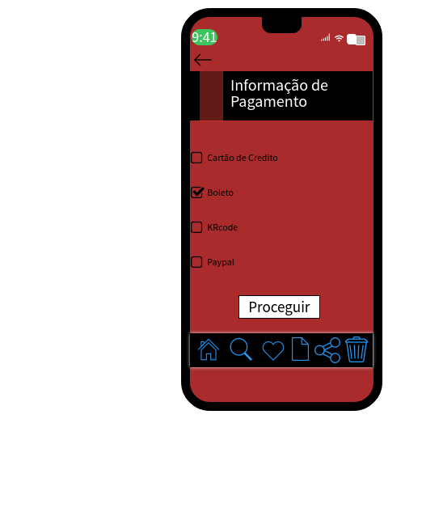

Imagem 1.9
Nesta tela o usuário ira selecionar a forma de pagamento.

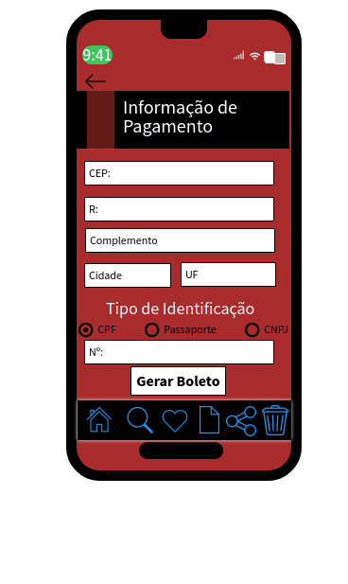

Imagem 1.10
Nesta tela o cliente ira preencher um formulário que sera utilizado pelo banco de dados do organizador do evento para o devido preenchimento dos dados no boleto de pagamento.

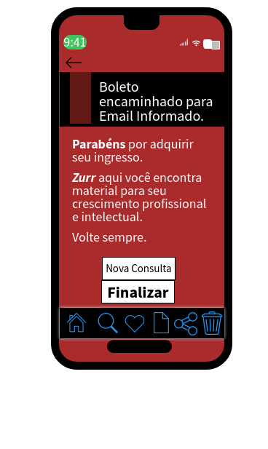

Imagem1.11
Nesta tela o cliente recebe o boleto para pagamento em seu Email, tendo a opção de finalizar a compra e voltar a inicio da tela do celular ou iniciar uma nova consulta de evento a onde o mesmo sera direcionado para a tela da imagem 1.4.

REQUISITOS FUNCIONAIS

Identificação | Nome | Descrição | Categoria
RF01 | Cadastrar nova conta de usuário | O sistema deve permitir a criação de nova conta de usuário. | Obrigatório
RF02 | Autenticar Usuário | O sistema deve permitir a autenticação da conta de usuário existente. | Obrigatório
RF03 | Navegação como visitante | O usuário pode optar por não se cadastrar na plataforma. | Obrigatório
RF04 | Compartilhar evento | O sistema deve permitir o usuário favoritar e compartilhar o evento e o visitante somente compartilhar o evento por link. | Obrigatório
RF05 | Visualizar eventos | O sistema deve permitir visualização dos eventos no feed principal baseado na localização do usuário ou visitante. | Obrigatório
RF06 | Buscar eventos | O sistema deve permitir a busca de eventos por localização, ou determinado tipo escolhido pelo usuário ou visitante. | Obrigatório
RF07 | Detalhes do evento | O sistema deve permitir que o usuário e visitante tenham a cesso aos detalhes do evento e escolha para cadastro. | Obrigatório
 | Pagamento | O sistema deve permitir o usuário e visitante escolher o tipo de pagamento para adquirir o ingresso do evento. | Obrigatório
RF08 | Resposta ao usuário | O sistema deve informar ao usuário e ao visitante sobre situação e status do andamento do pagamento por Email. | Obrigatório

Requisitos não funcionais

Identificação | Nome | Descrição | Categoria
RNF01 | Usabilidade | O sistema deve prover suas funcionalidades ao usuário da maneira mais usual possível, de modo que em poucas interações e de forma intuitiva o usuário consiga encontrar as informações que deseja facilmente. | Obrigatório
RFN02 | Customização | Deve ser possível customizar o sistema, tanto quanto possível, de forma a ele se moldar, visto as necessidades dos mais variados tipos de usuários, sem comprometer as sua funcionalidades. | Obrigatório
RFN03 | Compatibilidade | Deve ser possível executar a aplicação em todas as plataformas suportadas, oferecendo uma experiência semelhante de interação quaisquer que sejam essas plataformas e suas versões. | Obrigatório
RNF04 | Desempenho quanto a utilização de recursos | O sistema deve usar os recursos disponibilizados pelos aparelhos móveis de forma exata as suas necessidades , não desperdiçando a utilização de nenhum destes recursos, evitando o disperdi cio de informação e o aumento a autonomia da bateria do aparelho. | Obrigatório
RNF05 | Desempenho quanto o tempo de resposta | O sistema deve ter um limite de tempo na obtenção das respostas a serem fornecidas a usuário dependendo da operação requisitada, de forma que o usuário não fique esperando infinitamente por uma opção e seja corretamente informado quando alguma operação está demorando mais do que o previsto ou estourou seu tempo de limite. | Obrigatório
RNF06 | Tratamento de erros | A aplicação deve tratar erros inerentes ao sistema em que está rodando, como problemas na conexão, eventual fechamento da aplicação por falta de memoria, falta de espaço local para armazenamento de dados, entre outros, de forma que seu funcionamento não seja prejudicado ou , em última instância, que o usuário seja avisado do porque do mal funcionamento da aplicação. | Obrigatório
RNF07 | Desempenho quanto á utilização da conexão de dados | A aplicação deve utilizar somente o necessário da conexão de dados provida pelo aparelho móvel, de forma a não ocupar desnecessariamente recursos compartilhados com outras aplicações.

Bibliografia
Software usado para desenvolvimento de macro fluxo
HEFLO – app.heflo.com
Software usado para desenvolvimento de telas do Layout.
https://wireframepro.mockflow.com/

